Secteur Services Aux Personnes
Différenciation

Exemple de différenciation pédagogique - Secteur Service Aux Personnes
Qu'est-ce qu'un dispositif de différenciation pédagogique ?
L’enseignant :
- repère un objectif à atteindre pour l'ensemble du groupe d'élèves (par exemple en lien avec les acquis de la SIPS 2 en AgE),
- choisit une grille d'analyse des difficultés des élèves (par exemple l’outil diagnostique des secteurs qualifiants),
- élabore des stratégies pédagogiques en fonction de ces difficultés,
- organise des activités en regroupant les élèves par type de stratégies.
Comment pratiquer la différenciation pédagogique ?
- Différencier du point de vue de l’élève : à partir de consignes, des besoins, des représentations, des modes de compréhension, des apports des élèves, tant matériels que culturels, des modes d’expression.
- Différencier du point de vue de l’enseignant, des enseignants : à partir d’outils présentés aux élèves, de démarches, à partir de prolongements faisant suite à une activité d’apprentissage, à partir du temps pour apprendre.
Exemples concrets
Vous trouverez dans la suite de ce document des exemples de dispositifs de différenciation pédagogique. Pour les rendre réalistes, nous avons inscrit chaque exemple dans une OBG en particulier. Toutefois, le principe de travail est transposable dans beaucoup d’autres OBG du secteur Service aux Personnes, et au D4.
Exemple 1 : dispositif « seul puis à deux » et dispositif d’approfondissement
OBG Agent d’Education, élève de 6ème année
- Utilisation de l’outil diagnostique Agent d’éducation (cfr fichier « Agent d’éducation 5-6 SIPS 1 et 2 - Essentiels »)
L’analyse montre que certains élèves de la classe n’ont pas acquis l’apprentissage « sélectionner le type d’activité », alors que d’autres l’ont acquis.
- Différenciation pédagogique
Faire un groupe avec ceux qui ne parviennent pas encore à « sélectionner le type d’activité » et un autre groupe avec ceux qui l’ont acquis.
- Stratégie pour ceux qui ne parviennent pas encore à « sélectionner le type d’activité »
- Stratégie du seul puis à deux (ou à trois, … selon la taille de la classe)
OBJECTIFS : apprendre à justifier son choix d’activité, produire une réponse commune, développer l’entraide
SITUATION : l’élève commence seul à chercher une activité qu’il pourrait proposer au type de bénéficiaire défini par l’enseignant, durant 15 minutes, puis il compare ses résultats avec un autre élève. Chacun doit expliquer son résultat et sa façon de faire. Puis, toujours à deux, ils produisent une réponse commune en direction de la classe.
TACHE : proposer une activité adaptée à un type de bénéficiaire.
VARIANTES : les binômes peuvent évoluer au fil des périodes. L’enseignant se garde le droit d’ajuster la constitution des duos plus rapidement s’il l’estime nécessaire.
- Stratégie pour ceux qui ont déjà acquis « sélectionner le type d’activité »
- Stratégie d’approfondissement
OBJECTIFS : prendre conscience de sa méthodologie personnelle pour sélectionner une activité pertinente (sources, choix, …)
SITUATION : L’élève décrit seul sa méthodologie, il la transcrit sur un support visuel (PowerPoint, carte mentale, affiche, …) et la présente à la classe.
TACHE : proposer un mode d’emploi de recherche efficace de recherche d’une activité adaptée à un bénéficiaire.
Exemple 2 : la vidéo au service de l’apprentissage du geste professionnel
et les QR codes
Chaque élève aimerait avoir une réponse au moment même où il se pose une question et bien évidemment, l’enseignant ne peut répondre à tout le monde en même temps. Le numérique est un sérieux allié de l’enseignant. Le QR code, par exemple, permet de mettre des informations disponibles aux moments opportuns. Vous pouvez créer facilement un QR code avec unitag par exemple.
OBG Coiffeur/Coiffeuse, UAA 6 unité flottante
UAA 6 : réaliser des coiffures de circonstances.
Classe de 4ème : les types de tressages
Dans la classe de 4ème, un élève qui a déjà effectué et réussi un tressage à trois brins pourra passer à la technique suivante prévue par l’enseignant. L’enseignant est occupé avec les autres élèves qui n’ont pas encore acquis la tresse à trois brins. De ce fait, l’élève qui a fini, peut :
1. découvrir la description de la technique suivante étape par étape sur un Padlet. https://padlet.com/christina_papadopoulos/UAA6_Cours_de_Tressage_2020

2. Ensuite, scanner un QR code qui lui donne accès à une vidéo lui permettant de progresser en autonomie.

Soit cette vidéo est prise sur le net, soit l’enseignant s’est filmé et c’est son cours que l’élève va suivre en différé.
Pour information, le Secteur Service aux Personnes et le Cecafoc vous proposeront au cours de cette année scolaire des formations pour créer vos vidéos au service de l’apprentissage du geste professionnel.
OBG D2 Services Sociaux
TACHE : réaliser une compote de pommes.
Les outils mis à disposition et les attendus vont varier en fonction des capacités des élèves. L’enseignant regroupe les élèves qui ont des facilités et leur demande de réaliser une compote de pommes
- avec un niveau de difficulté plus élevé (exemples : une compote de pommes revisitée avec des poires et des noix, autres fruits de saison ou une compote de pommes présentée dans un jablecznik ou encore une compote de pommes Ariane au caramel, tuile aux amandes- voir QR Code),
- et/ou avec des ustensiles qui requièrent davantage de dextérité (exemple : uniquement des couteaux),
- et/ou avec uniquement un support papier succinct.
Les élèves qui ne maîtrisent pas encore la technique, forment un second groupe. Ils bénéficieront :
- de la présence rapprochée de l’enseignant ;
- d’un support vidéo qui illustre une recette simple avec des instruments faciles à utiliser (exemples : épluche-légumes, vide-pomme) ;
- de la recette écrite.
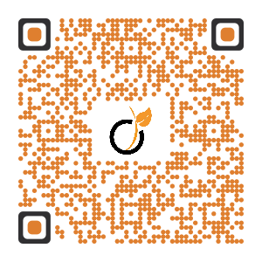
La recette peut être visible sur les Smartphones des élèves via un QR Code par exemple.
Soit cette vidéo est prise sur le net, soit l’enseignant s’est filmé. De cette manière, l’élève voit la réalisation de la recette avec le matériel de l’école, dans les locaux de l’école. Il peut aussi regarder cette vidéo à domicile, avec son QR Code lors de ses révisions.
Pour information, le Secteur Service aux Personnes et le Cecafoc vous proposeront au cours de cette année scolaire des formations pour créer vos vidéos au service de l’apprentissage du geste professionnel.
Autres pistes d’utilisation d’un QR Code pour une différenciation pédagogique.
- Un parcours découverte d’un lieu de stage est disponible en vidéo et le QR code permet d’y accéder lors de la préparation dudit stage.
- En CT ou TP, sur un document synthétique donnant les consignes d’un exercice, des QR codes donnent accès à des compléments d’information (photo du matériel ou du résultat, grille d’évaluation, données techniques…). Un QR code peut également afficher le correctif de l’exercice, pour une autoévaluation de l’élève.

Exemple 3 : le tétra-aide

Pour les élèves qui n’osent pas poser de questions, voici un outil très simple et facile à utiliser : le tétra-aide.
Le tétra-aide est un tétraèdre avec 4 pointes ayant chacune une couleur.
La pointe verte "Tout va bien" signifie que l'enfant travaille bien et n'a pas besoin d'aide.
La pointe jaune "J'ai une question non urgente" signifie que l'élève a une question et qu'il faut que l'enseignant vienne le voir mais qu'il peut avancer en attendant.
La pointe bleue "J'aide ou je me fais aider par un camarade" signifie que l'élève n'a pas besoin de l'enseignant car il a trouvé une autre aide.
La pointe rouge "A l'aide !" signifie que l'élève a besoin d'aide de toute urgence. Il est bloqué et ne peut pas continuer à travailler.
En posant le tétra-aide sur son bureau, l'élève signale à l'enseignant s'il a besoin d'aide ou non sans avoir besoin de lever la main. L'enseignant peut ainsi voir comment se sentent les élèves et comment se passe leur travail.
Exemple 4 : utiliser différentes méthodes d’apprentissage/laisser un choix
D3PQ Puériculture et 7ème Puériculteur
Dans cet exemple, la différenciation s’exprime à travers les différentes méthodes d’apprentissages mises en œuvre/ à travers un choix laissé aux élèves de travailler sur la tâche qui leur plait ou d’utiliser cette tâche comme un outil de remédiation (exemple : choisir de travailler sur l’auto-évaluation si difficultés mises en évidence antérieurement).
Cet exemple s’inscrit dans l’Ensemble Articulé de Compétences 2 (EAC 2), et plus précisément dans la fonction 1 d’éducation et de socialisation de l’enfant.
EAC 2 : « Concevoir et réaliser les activités éducatives et socialisantes suscitant l’éveil de l’enfant (intervention de l’adulte, organisation de l’environnement (objets, aménagement), relation entre enfants, respect des interdits, …) et s’auto-évaluer. »
Objectifs de l’enseignant
- Utiliser les différentes méthodes d’apprentissage, propres à chaque élève, en vue de construire un possible atelier créatif basé sur les éléments de la nature pour des enfants âgés de 3 à 6 ans.
- Laisser à chaque élève le choix de sa méthode de participation dans l’élaboration de cet atelier créatif.
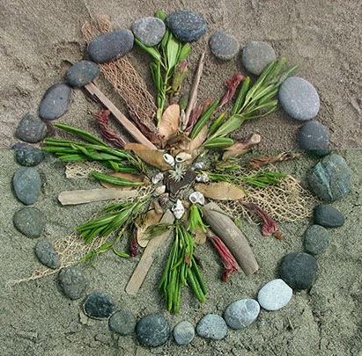
Objectif pour les élèves
Proposer aux enfants de 3 à 6 ans un atelier créatif :
création de mandalas

ou de sculptures avec des éléments de la nature.

Tâches à réaliser
L’enseignant propose les différentes tâches aux élèves (affichage au tableau ou projection sur un TBI ou un écran, …). Chaque élève est invité à s’inscrire dans une des tâches, selon sa préférence. De la sorte, l’enseignant laisse la possibilité à l’élève de choisir ce qu’il préfère/son canal de travail privilégié ou de remédier à une de ses difficultés. In fine, chacun apportera ainsi sa pierre à l’édifice, à savoir l’atelier créatif mentionné ci-dessus.
Les différentes tâches à répartir sont les suivantes :
- Recherche d’éléments de la nature (cour de récréation, abords de l’école, parc, jardin, forêt à proximité…) (pour les élèves qui ont besoin de bouger, de prendre l’air, …). Exemples : marrons, bogues, cailloux, fleurs, feuilles, branches, plumes, etc.
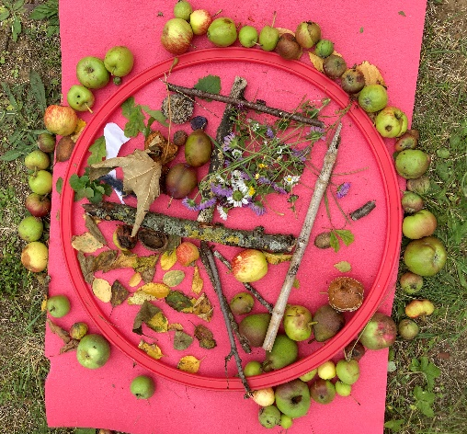
- Recherche de créations, de modèles, de thèmes possibles (pour les élèves qui préfèrent rester assis, qui aiment surfer sur le net, …). Exemples : sur Smartphone, au centre cybermédia de l’école, etc.

- Recherche théorique sur le développement psychomoteur des enfants entre 3 et 6 ans (pour les élèves qui ont besoin de théories auxquelles se raccrocher, pour les élèves qui ont besoin d’aborder la théorie via des mises en situation concrètes, …). Exemples : niveau de dextérité et de préhension fine, capacité à maitriser l’équilibre dans une sculpture (empilement), gestion des risques d’inhalation, etc.
- Préparation des consignes de l’atelier créatif à présenter aux différents groupes d’enfants en fonction des âges (pour les élèves qui ont besoin de se projeter face aux enfants, …). Exemple : Pour les enfants de 3 ans : « Nous allons aller au parc pour ramasser des objets de la nature. Nous allons utiliser la corde/la chenille/le serpent/… pour y aller. Pour commencer, chacun va prendre son manteau. »
- Préparation d’une grille d’autoévaluation – indicateurs à respecter lors de la mise en œuvre d’une telle activité de groupe avec des enfants entre 3 et 6 ans (pour les élèves qui souhaitent travailler l’auto-évaluation, …). Exemple : roue d’auto-évaluation de l’activité, conçue par l’ONE
- Eventuellement, cette activité peut faire l’objet d’un projet plus large. Exemples : création d’un symbole représentant la classe, exposition à présenter lors d’un marché de Noël, vidéos, photos, etc. Dans ce cadre, une 6ème tâche est possible : imaginer le projet final.
Méthodologie de l’activité d’apprentissage
Il est important de donner un temps limite pour la réalisation des tâches. A l’heure fixée, tous les élèves doivent revenir en classe où se fait la mise en commun.
- Via la recherche théorique sur le développement psychomoteur, les élèves doivent par exemple mettre en évidence que pour des enfants plus jeunes, le mandala est plus adapté car il se réalise sur une surface horizontale. A l’inverse, pour les plus grands, envisager une sculpture devient possible (gestion de l’équilibre et de l’empilement).
- Les élèves peuvent aussi réfléchir à la liberté laissée à l’enfant dans cette activité. Mandala sur base d’un modèle établi (patron) ou créé librement ? Mandala collaboratif ou mandala où chacun remplit sa partie ? A nouveau à mettre en parallèle avec le développement psychomoteur de l’enfant (enfant capable de collaborer ou « individualiste » ?).
Pour aller plus loin
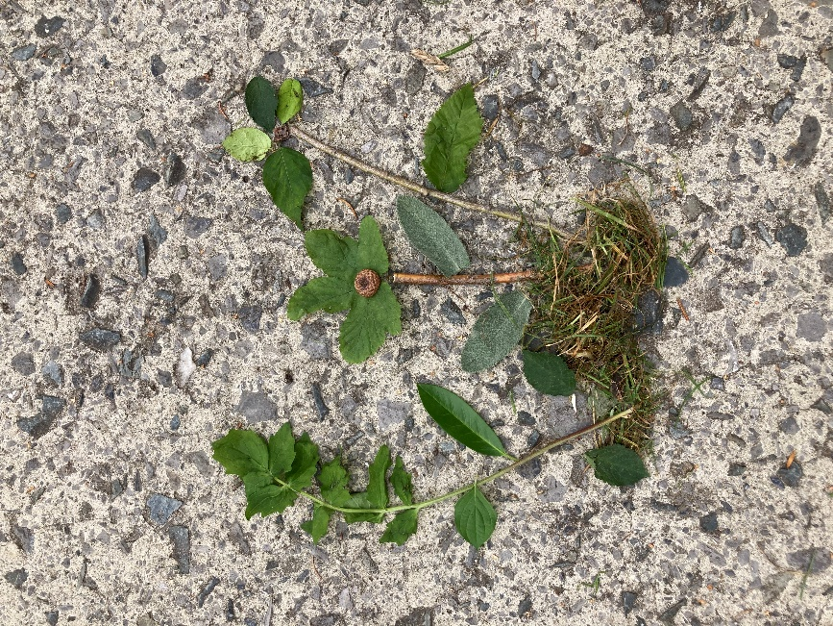
Pour favoriser l’acquisition du schéma corporel chez l’enfant, les éléments naturels peuvent servir à construire un bonhomme.
On peut aussi reconstituer une fleur, etc. A varier à l’infini…

Le mandala peut aussi être l’occasion de découvrir les fruits et légumes de saison, on peut aussi cuisiner certains éléments et partager le mandala pour le goûter, etc.
Ce type de création peut aussi s’inscrire dans une tendance artistique que l’on nomme le « land art ».

L’EAC 2 est disponible sur le Padlet de l’OBG en cliquant ici.
Tableau Blanc Interactif
Brochure de l’ONE : « Activité- Pour l’enfant : tout est jeu ! » Pour l’obtenir, cliquer ici.

